Vorname: ________________ | Klasse: 2__ | Punkte: ____ / 14 / 24
Nachname: _______________ | Datum: ________ | Note:

Geni@l-Klick 10. Klassen – Kapitel 6 – Leseverstehen

AUFGABE 1:

Zu welchen Zeilen passen diese Titel? Ordne die Zeilen dem richtigen Titel zu.
_____ / (3) / 5
1: Z.1-14 2: Z.16-26 3: Z.28-34 4: Z.36-54 5: Z.56-63
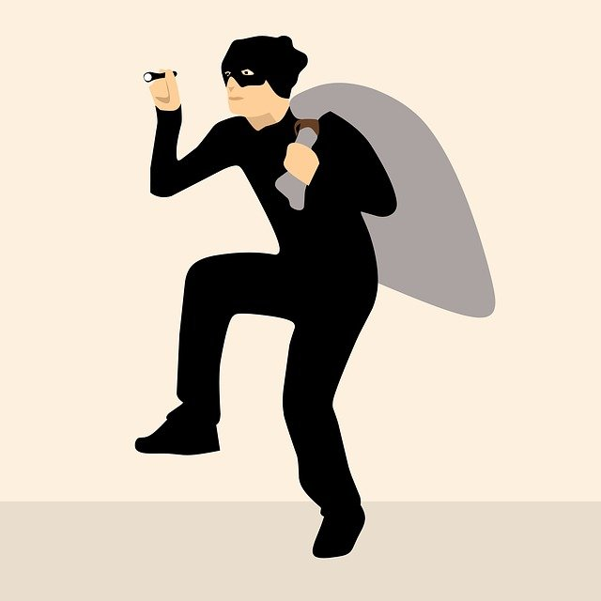
_____________: Der Detektiv hat einen Verdacht: Er weiss vielleicht, wer die Statue mitgenommen hat.
_____________: Man hat eine alte Frauenstatue in einem Museum gestohlen
_____________: Der Detektiv interviewt den Mann.
_____________: Im Museum sammelt der Detektiv interessante Informationen.
_____________: Der Detektiv findet die Antwort.

AUFGABE 2:

Wer ist das? Kreuze an.
_____ / (5) / 8
 | Dagobert | Murf | Nofretete
1. Ist Detektiv.
2. Die Polizei kennt ihn.
3. Ist alt und teuer.
4. Hat Interesse für die ägyptische Mythologie.
5. Isst gern und viel.
6. Steht nicht spät auf.
7. War gestern Abend nicht zu Hause.
8. Ist sehr schön.

AUFGABE 3:

Sind diese Aussagen richtig (R) oder falsch (F)? Kreuze an.
_____ / (3) / 5

 | Aussagen | R | F
1. | Murf hat die Museumsdirektion angerufen.
2. | Im Museumssaal hat Murf Essen gefunden.
3. | Der Detektiv findet leider nicht, wer die Statue mitgenommen hat.
4. | Dagobert war am Abend mit seiner Mutter.
5. | Murf denkt, dass Dagobert ernst ist, und er hat eine falsche Hypothese gemacht.

AUFGABE 4:

Beantworte präzis die folgenden Fragen. ____/ (3) / 6

- Wo war die Statue gestern Nachmittag?
__________________________________________________________________________________
- Wer hat entdeckt, dass Nofretete nicht mehr da war?
__________________________________________________________________________________
- Welche 2 Informationen findet der Detektiv Murf im Museum für diesen Fall?
______________________________________ + ______________________________________
- Welches Alibi hat Dagobert?
____________________________________________________________________________________________________________________________________________________________________
- Welchen Fehler hat Dagobert gemacht?
__________________________________________________________________________________

